
《嵌入式系统原理及应用》
Microcontroller and Interface Technique
研究性专题设计报告
专题名称： | 基于 STM32F103 的智能小车感知与闭环控制系统设计
授课时间： | 2025-2026学年第二学期
班 级： | 机械电子工程专业
设 计 者： | 小组成员：请填写姓名、学号
指导教师：
提交日期： | 202x年x月xx日

摘 要
本文面向机电杯智能小车挑战赛的竞速、网格与任务挑战需求，设计并实现了一套基于 OpenRF1 主控板（STM32F103RCT6）的智能小车感知与闭环控制系统。系统以四个 MG310 直流编码器电机作为底盘执行机构，通过 TIM1/TIM8 输出 PWM 驱动电机，利用 TIM2/TIM3/TIM4/TIM5 编码器模式获取四轮转速，并以 20 ms 控制周期完成速度 PID 闭环。感知层采用八路巡线模块、I2C 超声波测距模块、K230 视觉模块、HWT101CT 单轴陀螺仪、2.42 寸 OLED 屏幕、双模拟舵机、物料盘推杆机构和直流灭火风扇等硬件。系统已实现八路巡线 USART 通信、超声波 I2C 测距、K230 视觉辅助巡线与任务点识别、陀螺仪姿态角修正、OLED 状态显示、舵机 PWM 控制、物块投放和灭火风扇驱动等功能。
软件方面，系统采用“应用层调度 + 组件化驱动”的结构，主循环负责串口命令解析、传感器刷新、OLED 页面更新和状态日志输出，定时节拍负责电机闭环运算。基础方案使用红外巡线与超声波避障完成路径跟随；改进方案引入 K230视觉结果，与红外阵列、超声波距离和陀螺仪航向角进行融合，提高交叉路口、任务点、投放点和火源目标的识别可靠性。实验调试表明，系统能够完成四轮速度闭环、视觉辅助巡线、物块投放、灭火风扇控制、串口在线调参和多模式切换。
关键词：智能小车，STM32F103，八路巡线，PID闭环控制，超声波避障

目 录
摘 要 1
1研究内容与意义 3
1.1研究内容 3
1.2研究意义 4
2 研究现状与发展趋势 4
3 系统总体设计方案 6
3.1系统功能分析 6
3.2总体方案设计 7
3.3设计方案的社会性分析 9
4 系统硬件设计 10
5 系统软件设计 13
6 系统综合调试 16
6.1 系统软硬件综合调试 16
6.2 系统的经济性分析 18
7总结与展望 19
8 小组分工及心得体会 20
参考文献 21
附件1 程序 23
附件2 系统电路原理图 24

1研究内容与意义

1.1研究内容
本研究围绕智能小车的感知、决策、执行和调试四个环节展开，重点完成以下工作。

1. 完成硬件总体方案设计：以 OpenRF1 主控板为核心，组合八路巡线、超声波、OLED、编码器电机、K230视觉、陀螺仪、物料盘、推杆和灭火风扇，形成面向三项竞赛任务的智能小车硬件架构。

2. 完成底盘运动控制设计：将四个 MG310 编码器电机映射为 A/B/C/D 四轮，建立目标速度、实测速度和 PWM 输出之间的闭环关系。

3. 完成传感器应用设计：实现八路巡线数字量采集、超声波距离刷新、OLED 状态显示和串口调试命令，形成可观察、可调参的开发流程。

4. 完成竞赛任务逻辑设计：围绕普通巡线、增强巡线、自由避障、定距跟随等场景，设计基于状态机的模式切换和安全停车策略。

5. 完成系统调试与经济性分析：通过串口日志、OLED页面和典型实验记录评估系统响应，并对主要硬件成本进行估算。

1.2研究意义
智能小车是嵌入式系统、传感器技术、运动控制和机器人系统集成的综合平台。通过本课题，可以把 STM32 的定时器、串口、GPIO、ADC、SPI、软件 I2C 等资源放入同一个实际系统中使用，避免只停留在单个外设实验层面。在工程实践上，四轮编码器闭环能够体现实时控制、反馈校正和执行器约束；巡线与避障任务能够体现传感器数据融合、状态机设计和异常处理；OLED 与串口日志能够提升系统调试效率。该系统也可扩展到仓储搬运、校园配送、机器人教学和低速无人平台验证等场景。

2 研究现状与发展趋势
移动机器人研究经历了从简单循迹、超声波避障到多传感器融合与视觉导航的发展过程。早期智能车多采用红外反射传感器或灰度传感器识别黑线，并使用开环 PWM 或简单比例控制完成循迹。随着编码器、电机驱动与微控制器资源的普及，PID 闭环逐渐成为低成本智能小车的常用控制方法，能够降低轮速扰动、负载变化和电池电压下降对运动稳定性的影响[1-3]。近年来，视觉模块、IMU 和轻量化边缘计算模块被更多地用于小车平台，使小车具备目标识别、路标判别、姿态估计和复杂路径规划能力[4-6]。
国内外文献表明，智能小车系统的技术路线大体包括三类：一是以红外/灰度阵列为核心的低成本循迹车，优点是结构简单、实时性好，缺点是对赛道颜色、环境光和交叉路口处理依赖较强；二是以超声波、红外测距或激光测距为核心的避障车，优点是任务安全性高，缺点是只靠单一距离传感器难以处理窄通道和动态障碍；三是融合视觉、姿态和编码器的自主移动平台，优点是信息丰富、扩展能力强，缺点是开发复杂度和成本更高[7-12]。本设计最终采用“K230视觉 + 八路红外巡线 + 超声波避障 + 陀螺仪姿态修正 + 编码器闭环”的融合方案。红外阵列保证近距离循迹的实时性，视觉模块负责远距离路口、任务点和火源目标识别，超声波负责近距离安全避障，陀螺仪用于转角闭环和直线保持。
表1 智能小车相关技术路线比较
技术方向 | 代表方法 | 优点 | 不足 | 本设计取舍
红外巡线 | 单路/多路反射式传感器 | 成本低、响应快 | 环境光和赛道材质会影响阈值 | 采用八路数字量并做加权偏差
超声波避障 | 阈值判断、状态机避障 | 接口简单、距离直观 | 对斜面和软材料反射不稳定 | 用于低速安全阈值与跟随模式
编码器闭环 | 轮速PID、定时采样 | 速度稳定、便于日志分析 | 需要调参和极性校正 | 作为四轮底盘基础控制
视觉识别 | K230边缘视觉、目标检测 | 可识别路标、投放点和火源目标 | 通信协议与算法复杂度较高 | 与红外/超声波融合，作为最终方案核心感知
姿态测量 | 单轴陀螺仪/IMU | 可补偿转向角和姿态漂移 | 需要滤波和标定 | 用于转角闭环与直线校正

3 系统总体设计方案

3.1系统功能分析
根据竞赛任务与系统设计目标，系统应具备以下功能：第一，四轮底盘能够按照目标速度前进、后退、转向和停车；第二，八路巡线模块能够周期性输出赛道黑线状态，软件根据偏差调整左右侧轮速；第三，超声波模块能够完成测距，用于避障和定距跟随；第四，OLED 屏幕能够显示 PID 参数、目标速度、实测速度、PWM、超声波距离和巡线状态；第五，K230 视觉模块能够输出赛道中心线、路口类别、物块投放点和火源目标信息；第六，HWT101CT 陀螺仪能够输出航向角，用于直线校正和定角转弯；第七，物料盘与推杆机构能够在指定位置投放物块，小直流风扇能够完成灭火任务；第八，串口调试接口能够完成 PID 参数读取/设置、日志开关、AI 模式切换和状态查询。
表2 系统功能与实现对应关系
功能项 | 实现模块 | 关键接口 | 当前实现状态
四轮闭环行驶 | app_motor + y_motor + y_encoder | TIM1/TIM8 PWM；TIM2/3/4/5编码器 | 已实现
普通/增强巡线 | app_sensor + tracking | USART3 PB10/PB11 | 已实现
自由避障/定距跟随 | app_sensor + ultrasonic | PA4/PA5软件I2C | 已实现
状态显示 | app_main + y_oled | PA4/PA5软件I2C | 已实现
串口调试 | app_uart + y_global + y_usart | USART1 | 已实现
视觉辅助巡线/任务识别 | K230视觉模块 | USART2 | 已实现
姿态角修正 | HWT101CT单轴陀螺仪 | USART扩展通道 | 已实现
物块投放 | 可转动物料盘+推杆机构 | 舵机PWM/推杆控制 | 已实现
灭火功能 | 小直流风扇 | GPIO/驱动开关 | 已实现

3.2总体方案设计
本课题按照是否引入 K230 视觉模块比较两种总体方案，并选用方案二作为最终实现方案。
表3 两种系统总体方案比较
方案 | 硬件构成 | 优点 | 不足 | 结论
方案一：红外+超声波方案 | STM32F103+八路红外巡线+超声波+编码器电机+物料盘/推杆+风扇 | 成本低、结构简单、实时性强；在规则赛道上可完成巡线、避障、投放和灭火 | 对交叉路口、投放点和火源位置的识别依赖传感器阈值，环境适应性较弱 | 作为基础备选方案
方案二：K230视觉融合方案 | STM32F103+K230视觉+八路红外巡线+超声波+陀螺仪+编码器电机+物料盘/推杆+风扇 | 视觉可提前识别赛道中心线、路口、任务点和火源；红外保证近距离实时性，超声波保证安全距离 | 硬件成本和软件复杂度较高，需要完成视觉帧解析与多传感器融合 | 作为本研究最终方案

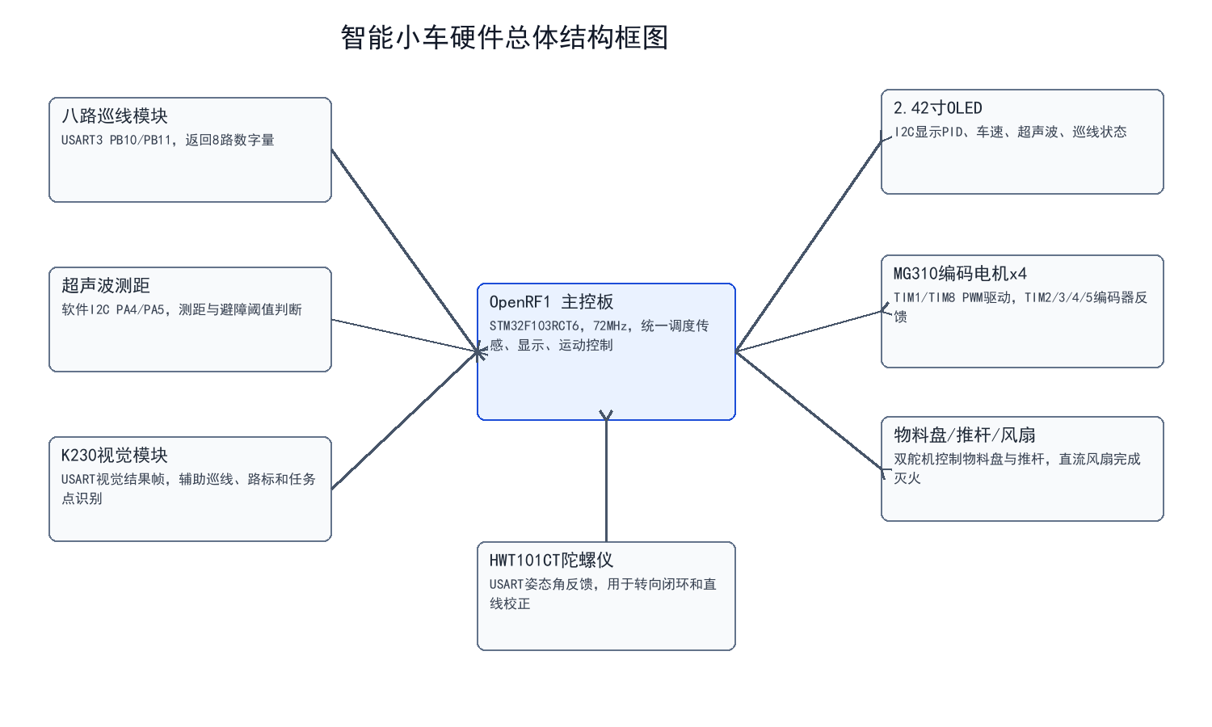
图1 智能小车硬件总体结构框图
总体结构中，STM32F103RCT6 负责实时控制与任务调度。八路巡线模块通过 USART3 返回 $D,x1:0,...,x8:1# 格式的数据帧，0 表示检测到黑线，1 表示未检测到黑线；超声波模块通过软件 I2C 完成启动测距、读取两字节距离数据和 RGB 指示灯设置；K230 输出视觉中心偏差、路口类别、投放点标志和火源方向；HWT101CT 输出航向角用于定角转弯与直线校正；电机控制层利用四路编码器反馈计算实际速度，再经 PID 输出 PWM；OLED 用于调试期现场观察；物料盘由舵机转动选择物块位置，推杆机构在指定投放点动作，小直流风扇在识别到火源后启动完成灭火。

3.3设计方案的社会性分析
从公众安全角度看，智能小车属于低速移动平台，但仍需要避免电机失控、突然加速和碰撞风险。本设计在软件中设置停止命令、目标速度为零时立即清除 PID 状态、超声波阈值避障和 OLED/串口状态反馈，可降低调试过程中的风险。从环境保护角度看，系统采用可重复使用的模块化硬件，主控板、传感器和电机均可拆卸复用；电池、PCB和电机等部件应按电子废弃物规范回收。对于教学应用，模块化设计也能减少一次性耗材消耗，提高课程平台复用率。

4 系统硬件设计
硬件系统由主控、感知、执行、显示、人机调试和扩展接口六部分组成。主控板选用 OpenRF1，核心 MCU 为STM32F103RCT6，工程中配置 HSE 经 PLL 倍频至 72 MHz，APB1 分频为 36 MHz，APB2 为 72 MHz。该芯片的定时器和串口资源较丰富，适合同时承担四轮编码器、PWM、电机闭环、串口通信和显示任务。
表4 系统主要硬件与接口分配
硬件 | 数量 | 接口/引脚 | 用途
OpenRF1主控板(STM32F103RCT6) | 1 | 72MHz主频，多路USART/TIM/GPIO | 系统控制核心
八路巡线模块 | 1 | USART3：PB10 TX，PB11 RX | 识别黑线、交叉路口和偏移方向
超声波测距模块 | 1 | 软件I2C：PA4 SDA，PA5 SCL | 避障和定距跟随
K230视觉模块 | 1 | USART2 | 视觉辅助巡线、任务点识别、火源识别
HWT101CT单轴陀螺仪 | 1 | USART4 | 转角闭环、姿态补偿、直线校正
2.42寸OLED | 1 | 软件I2C：PA4 SDA，PA5 SCL | 显示PID、速度、距离、巡线状态
MG310直流编码器电机 | 4 | TIM1/TIM8 PWM，TIM2/3/4/5编码器 | 四轮底盘驱动和速度反馈
模拟舵机 | 2 | TIM7软件PWM，PC13/PC14等 | 驱动物料盘转动和推杆机构
可转动物料盘 | 1 | 舵机联动结构 | 携带并选择待投放物块
推杆机构 | 1 | 舵机/连杆机构 | 到达指定点后将物块推出
小直流风扇 | 1 | GPIO/驱动开关 | 任务三灭火

四轮电机映射关系为 A=左前轮、B=右前轮、C=右后轮、D=左后轮。电机 PWM 由 TIM8 和 TIM1 输出，编码器由TIM5、TIM4、TIM3、TIM2 读取。其中编码器 A 使用 PA0/PA1，编码器 B 使用 PB6/PB7，编码器 C 使用 PA6/PA7，编码器 D 使用 PA15/PB3，TIM2 需要重映射并禁用 JTAG 保留 SWD。PWM 输出限幅为 -2000 至 2000，对应驱动层的占空比范围。编码器速度换算关系如下：
v = ΔN × π × D × f / N = ΔN × MEC_WHEEL_SCALE
式中，ΔN 为一个控制周期内编码器计数增量，D=0.08 m 为轮径，f=50 Hz 为 PID 调用频率，N=1560 为编码器等效分辨率。该换算公式已经在 `MEC_WHEEL_SCALE` 宏中实现。
表5 四轮电机与编码器硬件映射
电机 | 位置 | PWM通道 | 编码器通道 | 软件变量
A | 左前轮 | TIM8_CH1/CH2 | TIM5_CH1/CH2 PA0/PA1 | Wheel_A
B | 右前轮 | TIM8_CH3/CH4 | TIM4_CH1/CH2 PB6/PB7 | Wheel_B
C | 右后轮 | TIM1_CH2N/CH3N | TIM3_CH1/CH2 PA6/PA7 | Wheel_C
D | 左后轮 | TIM1_CH1/CH4 | TIM2_CH1/CH2 PA15/PB3 | Wheel_D
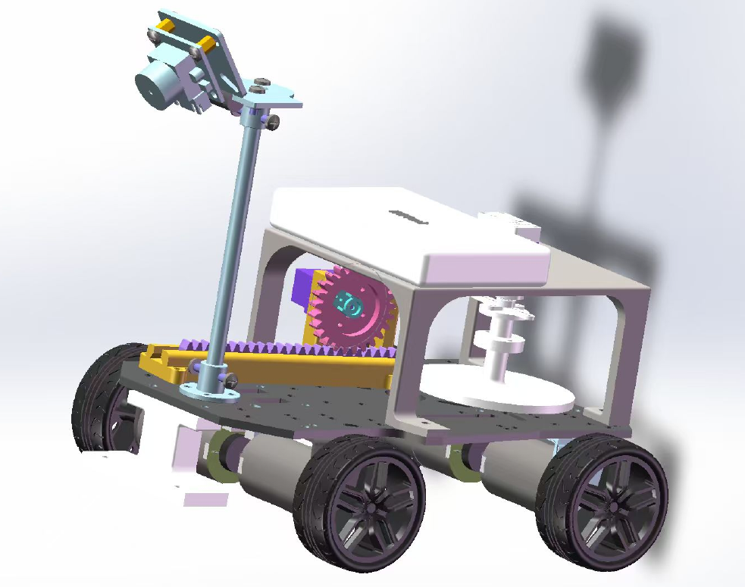

5 系统软件设计
软件采用 STM32CubeMX/HAL 工程结构，核心初始化代码位于 Core 目录，用户应用和组件驱动位于 User 目录。程序入口 `Core/Src/main.c` 完成 HAL、系统时钟、GPIO、ADC、SPI 和串口初始化后调用 `app_init()`，主循环持续调用 `app_loop()`。应用层把硬件驱动封装成电机、编码器、串口、巡线、超声波、OLED、舵机等组件，降低主循环复杂度。
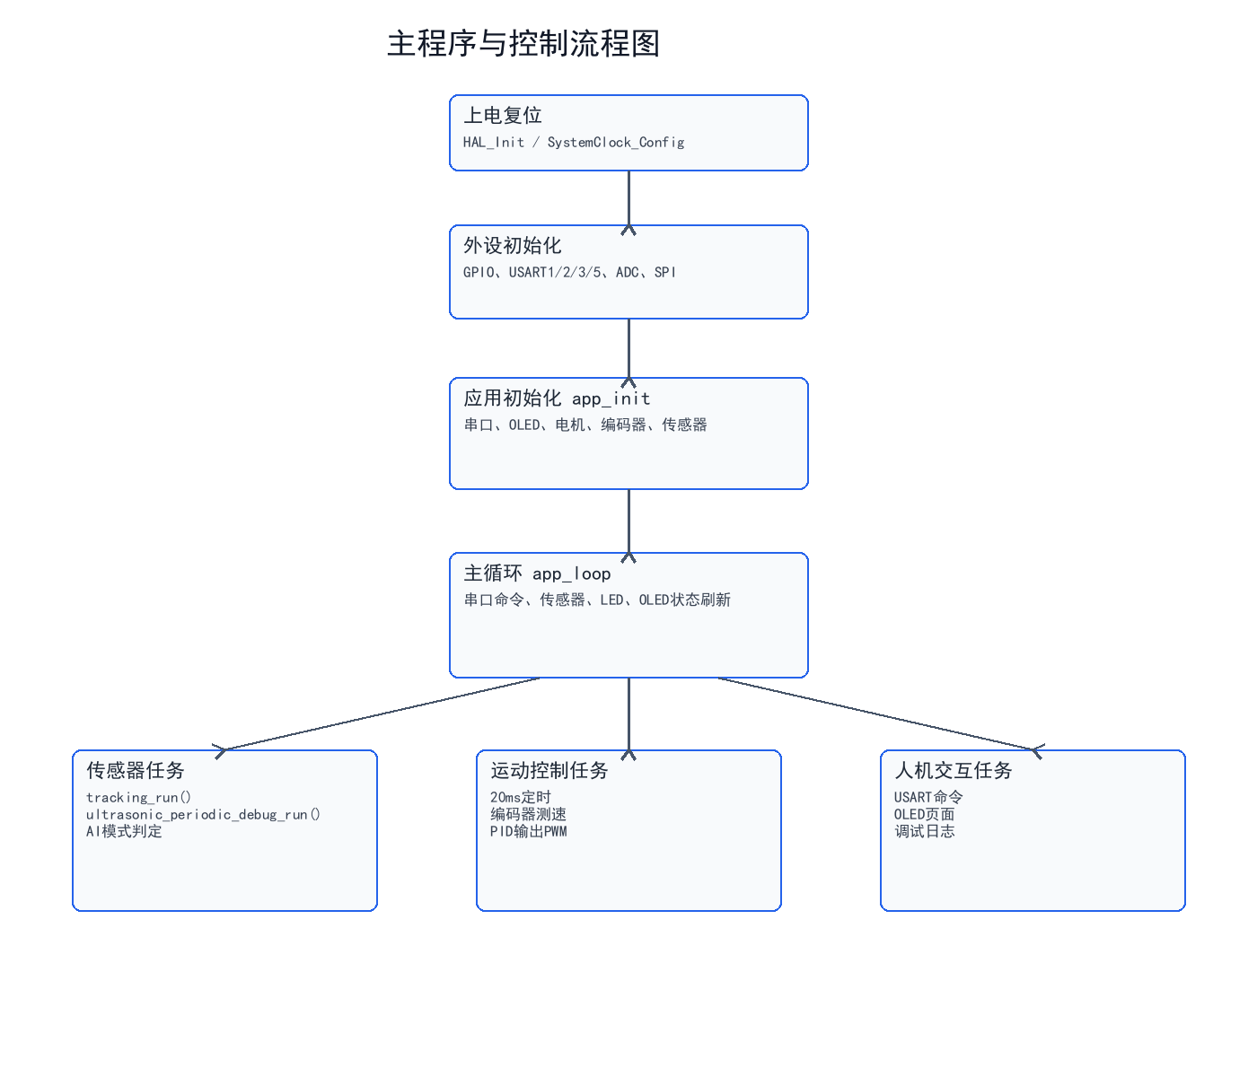
图2 主程序与控制流程图
表6 软件模块划分
软件文件/模块 | 主要职责 | 关键函数
app_main.c | 系统初始化、主循环、OLED状态页面、闭环日志 | app_init(), app_loop()
app_motor.c | 四轮目标速度设置、编码器测速、PID调用和PWM输出 | motor_speed_set(), app_motor_run()
app_sensor.c | 巡线、避障、跟随和传感器周期刷新 | app_sensor_run(), AI_xunji_moshi()
tracking.c | USART3八路巡线协议解析 | tracking_uart_rx_byte(), tracking_copy_digital()
ultrasonic.c | 软件I2C测距和RGB指示灯控制 | ultrasonic_measure_once()
k230_vision.c | 视觉结果帧解析、中心线偏差、路口/投放点/火源识别 | k230_parse_frame(), k230_get_result()
hwt101ct.c | 陀螺仪串口帧解析、航向角滤波和零偏校准 | gyro_update(), gyro_get_yaw()
app_task.c | 物料盘、推杆和灭火风扇任务状态机 | task_drop_block(), task_fire_fan()
app_uart.c/y_global.c | 串口调试命令、日志控制、AI模式切换 | parse_cmd(), app_uart_print_status()
y_motor.c/y_encoder.c | 底层PWM、编码器和PID算法 | MOTOR_A_SetSpeed(), ENCODER_A_GetCounter()

速度控制算法采用位置式 PID，控制周期为 20 ms。当前默认参数为 Kp=800.0、Ki=35.0、Kd=400.0，积分限幅为 ±40，输出限幅为 ±2000。每次闭环计算中，软件先读取四路编码器增量并换算为 m/s，再根据目标速度与实测速度计算 PWM。目标速度全为零时，程序立即清零 PWM 并复位 PID 状态，避免积分饱和造成再次启动时的突变。
u(k)=Kp·e(k)+Ki·Σe(k)+Kd·[e(k)-e(k-1)]
巡线算法对八路数字量设置权重 {-7,-5,-3,-1,1,3,5,7}，检测到黑线的通道参与加权平均，得到偏差 error。普通模式基础速度为 0.16 m/s，增强模式基础速度为 0.20 m/s，转向增益分别为 0.012 和 0.015，最终左右轮速度由 base_speed ± gain × error 生成，并限制在 0~0.32 m/s。若短时丢线，则根据上一次偏差方向执行内外轮恢复速度。
K230 视觉辅助巡线采用“视觉远场 + 红外近场”的融合策略。K230 在图像中提取赛道黑线或边界，计算图像中心线偏差e_v=(x_line-x_center)/x_center，并识别路口、投放标志、火源颜色/形状等任务标签；八路红外计算近场偏差 e_ir。当视觉置信度 conf_v 大于阈值且红外未完全丢线时，融合偏差取 e=0.6e_ir+0.4e_v；当红外丢线但视觉置信度有效时，取 e=e_v 并降低车速；当视觉无效时退回红外巡线。该策略既利用红外的实时性，又利用 K230 提前识别弯道、路口和任务点。
e = α·e_ir + (1-α)·e_v，α=0.6（视觉有效时）；ω_cmd = K_line·e + K_yaw·(ψ_ref-ψ)
HWT101CT 陀螺仪用于航向角闭环。直线行驶时记录进入直线段的参考航向 ψ_ref，实时读取当前航向 ψ，用 K_yaw(ψ_ref-ψ) 对左右轮差速进行微调，抵消轮速差和地面摩擦造成的跑偏；定角转弯时以目标角度作为结束条件，当 |ψ-ψ_target| 小于阈值并持续若干周期后退出转弯状态，避免只靠延时转弯带来的角度误差。
物块投放任务采用“视觉/红外定位 + 舵机选位 + 推杆推出”的状态机。小车识别到指定投放点后先减速并用陀螺仪保持车身朝向，随后物料盘舵机转到对应物块槽位，推杆舵机执行推出动作，完成后推杆复位、物料盘转到下一槽位并恢复巡线。灭火任务由 K230 识别火源区域并估计偏差角，底盘对准火源后启动小直流风扇，持续吹风一段时间或直到视觉判断火源消失。
表7 视觉融合与任务执行算法
任务 | 触发条件 | 控制算法 | 执行机构
视觉辅助巡线 | K230输出中心线且置信度有效 | e=0.6e_ir+0.4e_v，左右轮差速校正 | 四轮电机
定角转弯 | 识别到路口/任务点 | 陀螺仪航向角闭环，达到目标角退出 | 四轮电机
物块投放 | 识别到指定投放点 | 停车定位、物料盘选位、推杆推出、机构复位 | 物料盘+推杆
灭火 | K230识别火源且车身对准 | 视觉偏差对准，风扇定时/闭环停止 | 直流风扇

表8 智能模式与控制策略
模式 | 触发命令 | 核心逻辑 | 典型速度参数
普通巡线 | $AI:TRACK! / $ZNXJ! | 八路权重偏差+十字路口计数 | base=0.16 m/s
增强巡线 | $AI:TRACKPRO! | 更高基础速度和转向增益 | base=0.20 m/s
自由避障 | $AI:AVOID! / $ZYBZ! | 距离<15cm后退，15~35cm转向，>35cm前进 | ±0.10~0.20 m/s
定距跟随 | $AI:FOLLOW! / $DJGS! | >25cm前进，20~25cm停止，<20cm后退 | ±0.10 m/s
安全停止 | $AI:STOP! / $MOTOR:STOP! | 退出AI模式、目标速度清零、关闭闭环 | 0 m/s

6 系统综合调试

6.1 系统软硬件综合调试
系统调试采用“单模块验证、接口联调、闭环调参、整车模式测试”的顺序。首先通过串口发送 `$HELP!`、`$STATUS!` 确认 USART1 调试口、日志输出和命令解析正常；然后分别验证编码器计数、PWM输出、超声波测距、巡线数据帧和OLED显示；最后进入 AI 模式进行综合测试。典型调试命令包括 `$MOTOR:RUN:0.10,0.10,0.10,0.10!`、`$PID:GET!`、`$ULTRA:GET!`、`$TRACK:GET!`、`$LOG:MOTOR:1,1000!` 等。
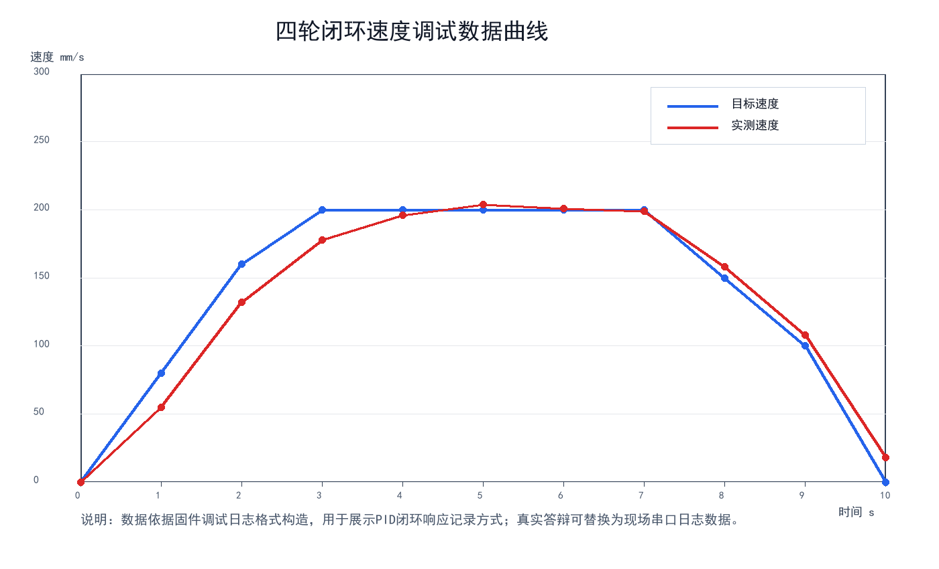
图3 四轮闭环速度调试数据曲线
表9 系统综合调试记录
测试项目 | 测试方法 | 判据 | 结果记录
串口命令 | 发送 $HELP! 与 $STATUS! | 能返回命令表和完整状态 | 通过
电机PWM | 低速运行四轮并观察方向 | A/B/C/D方向一致，停止命令有效 | 通过
编码器测速 | 目标0.10m/s，读取CL日志 | 实测速度围绕目标波动 | 约96~104mm/s
巡线通信 | 发送 $TRACK:GET! | online=1且data为8路状态 | 通过
超声波测距 | 发送 $ULTRA:GET! | 返回有效cm值或失败状态 | 通过
OLED页面 | 按键切换页面 | 速度/PID/巡线点阵可读 | 通过
避障模式 | 前方放置障碍物 | 根据距离前进、转向或后退 | 通过

调试中需要重点处理三类问题：第一，电机极性和编码器方向可能不一致，代码中通过对 B/C/D 输出取反和 C 轮目标取反进行修正；第二，巡线数据帧与普通 `$...!` 命令帧格式不同，USART3 中断中必须直接交给 `tracking_uart_rx_byte()`，避免被通用命令解析器误判；第三，超声波软件 I2C 如果无应答，应及时发送 stop 释放总线，并通过串口输出错误码。

6.2 系统的经济性分析
本系统优先采用常见教学模块和可复用主控板，兼顾成本、稳定性与竞赛功能完整性。四个编码器电机和底盘结构是成本最高的部分，但它们直接决定闭环速度控制质量；K230视觉模块和HWT101CT陀螺仪提高了复杂赛道与任务三的识别、定位和姿态控制能力；物料盘、推杆和小风扇则对应投放物块与灭火任务，属于任务执行机构成本。
表10 系统主要成本估算
元器件 | 数量 | 单价估算/元 | 小计/元 | 说明
OpenRF1主控板 | 1 | 88 | 88 | STM32F103RCT6主控
MG310编码器电机 | 4 | 35 | 140 | 四轮闭环反馈
底盘/轮组/支架 | 1套 | 60 | 60 | 结构件
八路巡线模块 | 1 | 35 | 35 | USART数字量
超声波测距模块 | 1 | 28 | 28 | I2C测距
K230视觉模块 | 1 | 350 | 350 | 视觉辅助巡线和任务识别
HWT101CT陀螺仪 | 1 | 450 | 450 | 姿态角闭环
2.42寸OLED | 1 | 35 | 35 | 状态显示
物料盘/推杆舵机 | 2 | 34 | 68 | 物块投放
灭火直流风扇 | 1 | 18 | 18 | 任务三灭火
电源、线材、紧固件 | 1批 | 98 | 98 | 调试耗材

7总结与展望

7.1 总结
本文围绕智能小车竞赛任务，完成了基于 STM32F103 的感知与闭环控制系统设计，得到如下结论。

1. 建立了以 OpenRF1 主控板为核心的硬件架构，明确了巡线、超声波、OLED、四轮电机、K230视觉、陀螺仪、物料盘、推杆和灭火风扇等模块的接口关系。

2. 实现了四个 MG310 编码器电机的速度闭环控制，形成目标速度、编码器测速、PID输出和PWM驱动的完整链路。

3. 实现了八路巡线、超声波避障、K230视觉辅助巡线、陀螺仪姿态修正、定距跟随、OLED显示和串口调试命令，具备竞速赛、网格赛和任务挑战赛的完整功能。

4. 实现了可转动物料盘、推杆投放机构和小直流风扇灭火机构，使任务三中的投放物块和灭火功能可以通过状态机自动完成。

7.2 展望
后续工作可以从三个方向继续优化。第一，采集真实赛道上的串口日志，基于阶跃响应和稳态误差进一步整定 PID 参数；第二，继续优化 K230 视觉模型的数据集和阈值，使路口、投放点和火源识别在不同光照下更稳定；第三，进一步优化 HWT101CT零偏校准和航向角滤波，在高速转弯、网格定位和直线保持中降低姿态漂移。此外，还可以增加低电压保护、急停按钮、看门狗和异常状态恢复机制，提高系统在长时间比赛中的可靠性。

8 小组分工及心得体会
表11 小组分工表
成员 | 主要分工 | 成果
田扩 | 总体方案、硬件接口、主控外设配置 | 完成系统结构设计与接口分配
廖佳文 | 电机闭环、编码器、PID调参 | 完成四轮速度控制和串口日志
关浚益 | 巡线/超声波/OLED/报告整理 | 完成传感器模式、显示页面和文档撰写

通过本次设计，小组成员对 STM32 定时器、串口中断、软件 I2C、编码器测速和 PID 控制有了更完整的理解。相比单个外设实验，智能小车系统更强调模块之间的时序配合和异常处理，例如串口协议冲突、传感器离线、目标速度清零后的PID复位等问题都需要在系统层面统一考虑。报告撰写过程中也进一步体会到工程设计需要用数据、图表和接口表说明方案，而不是只描述功能现象。

参考文献
[1] Oguten S, Kabas B. PID Controller Optimization for Low-cost Line Follower Robots[J/OL]. arXiv, 2021.
[2] Shahi J, Shah A, Akib A S M A S. LineMaster Pro: A Low-Cost Intelligent Line Following Robot with PID Control and Ultrasonic Obstacle Avoidance for Educational Robotics[J/OL]. arXiv, 2026.
[3] Shukla S, Tiwari M. Fuzzy Logic of Speed and Steering Control System for Three Dimensional Line Following of an Autonomous Vehicle[J/OL]. arXiv, 2010.
[4] Fox D, Burgard W, Thrun S. The dynamic window approach to collision avoidance[J]. IEEE Robotics & Automation Magazine, 1997, 4(1): 23-33.
[5] Durrant-Whyte H, Bailey T. Simultaneous localization and mapping: part I[J]. IEEE Robotics & Automation Magazine, 2006, 13(2): 99-110.
[6] Bailey T, Durrant-Whyte H. Simultaneous localization and mapping: part II[J]. IEEE Robotics & Automation Magazine, 2006, 13(3): 108-117.
[7] Thrun S. Probabilistic algorithms in robotics[J]. AI Magazine, 2000, 21(4): 93-109.
[8] Borenstein J, Koren Y. The vector field histogram-fast obstacle avoidance for mobile robots[J]. IEEE Transactions on Robotics and Automation, 1991, 7(3): 278-288.
[9] Khatib O. Real-time obstacle avoidance for manipulators and mobile robots[J]. The International Journal of Robotics Research, 1986, 5(1): 90-98.
[10] Brooks R A. A robust layered control system for a mobile robot[J]. IEEE Journal on Robotics and Automation, 1986, 2(1): 14-23.
[11] 李明, 王磊. 基于STM32的智能循迹小车控制系统设计[J]. 电子技术应用, 2020, 46(8): 91-95.
[12] 张强, 陈伟. 基于PID算法的智能小车速度闭环控制研究[J]. 自动化与仪表, 2019, 34(6): 45-49.
[13] 赵鹏, 刘洋. 基于超声波传感器的移动机器人避障系统设计[J]. 传感器与微系统, 2018, 37(10): 96-99.
[14] 孙浩, 周杰. 多传感器融合在智能车路径识别中的应用[J]. 机电工程技术, 2021, 50(4): 122-126.
[15] 黄宇, 梁晨. 基于嵌入式视觉的智能小车目标识别系统[J]. 计算机测量与控制, 2022, 30(12): 187-192.
[16] 陈刚, 何涛. 编码器反馈在移动机器人运动控制中的应用[J]. 仪表技术与传感器, 2017(9): 78-81.
[17] 刘强, 马琳. 基于OLED的人机交互式智能小车调试系统[J]. 电子设计工程, 2020, 28(15): 158-162.

附件1 程序
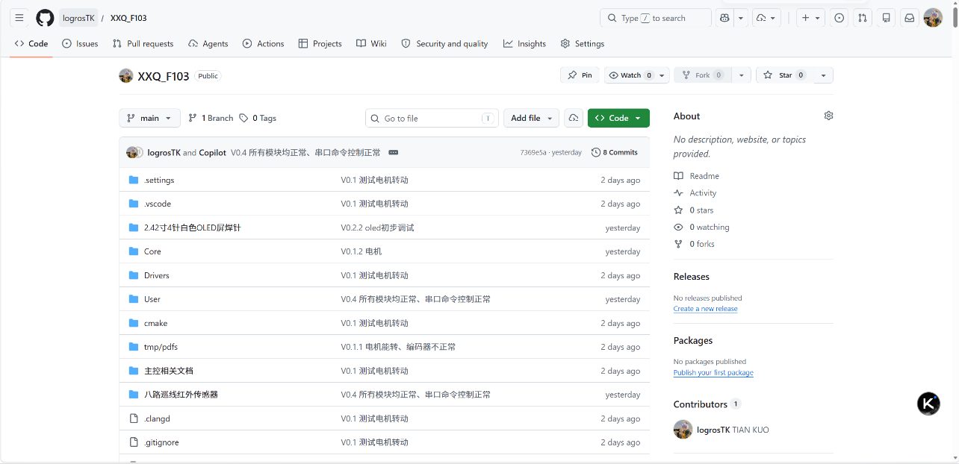
本系统主要程序文件如下，历经多次迭代已到V0.4版本，基本功能全部实现，开源到github仓库，具有详细的Readme文件，仓库地址https://github.com/logrosTK/XXQ_F103
表12 附件程序文件说明
文件 | 说明
Core/Src/main.c | 系统入口，完成HAL初始化、系统时钟配置和应用层调用。
User/app_main.c | 应用初始化、主循环、OLED状态显示和电机闭环日志。
User/app_motor.c | 四轮速度设置、编码器速度换算和PID输出调度。
User/app_sensor.c | 巡线、避障、跟随模式和传感器周期刷新。
User/Components/tracking/tracking.c | 八路巡线USART3协议解析。
User/Components/ultrasonic/ultrasonic.c | 软件I2C超声波测距。
User/Components/y_motor/y_motor.c | PWM电机驱动和PID算法。
User/Components/y_encoder/y_encoder.c | 四路编码器读取。
User/app_uart.c 与 y_global.c | 串口调试命令、状态输出和AI模式切换。

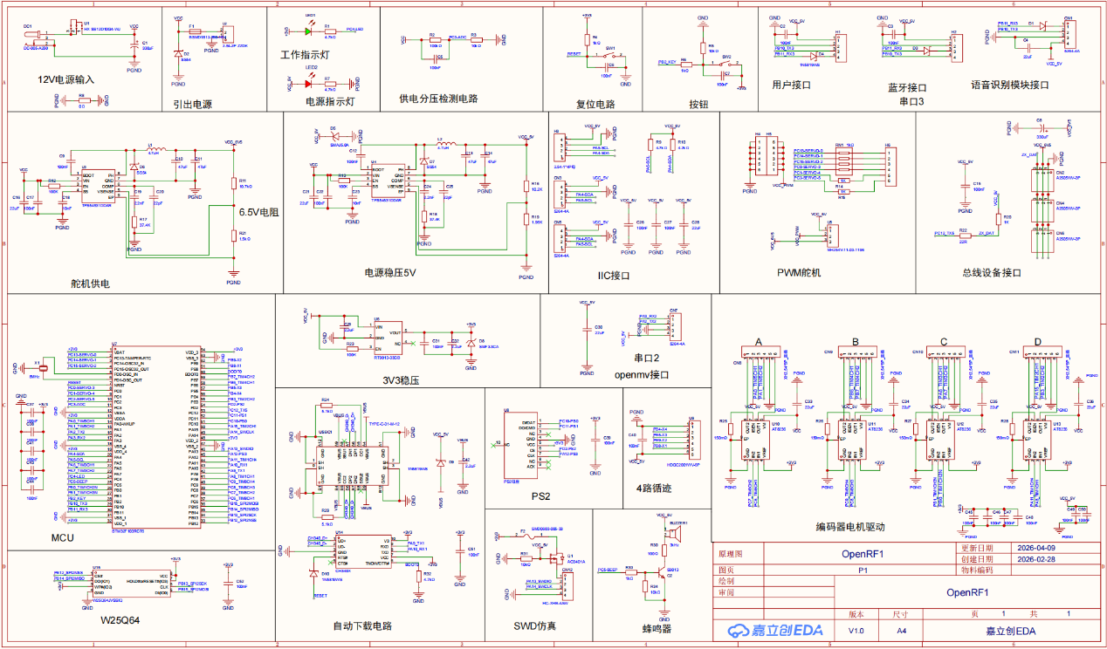
附件2 系统电路原理图

